## GUI (Java FX)

Die Konten sollen jetzt in einer GUI angezeigt werden. In einer Liste sollen zunächst die vorhandenen Konten angezeigt werden. Bei einem Klick soll die Details des Kontos und die dazugehörigen Buchungen angezeigt werden.

Die Fehlermeldungen sollen nach wie vor auf der Konsole ausgegeben werden.

* + 1. Erstellen Sie bitte eine View *FXAusgabeView* nebst entsprechendem Controller nach folgendem Muster.

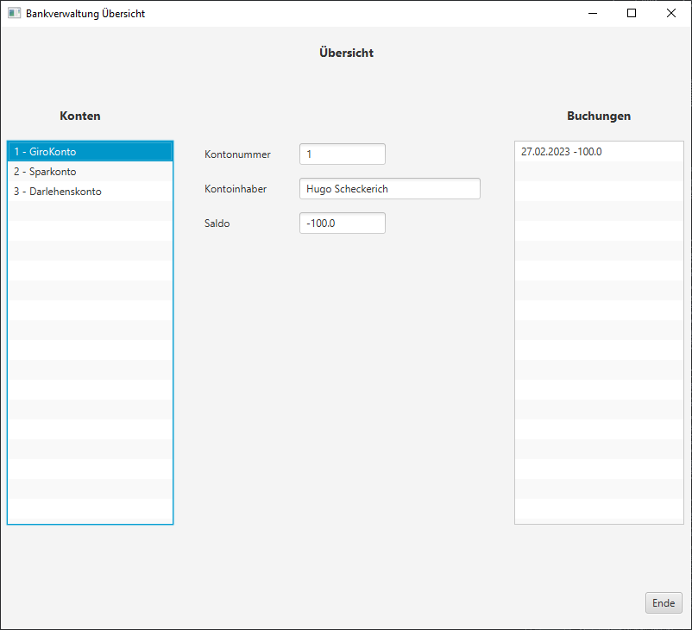

Unter Konten sollen alle Konten angezeigt werden. Wenn der Benutzer ein Konto auswählt sollen die Daten sowie der Saldo des Kontos angezeigt werden, sowie die dazugehörigen Buchungen.

* + 1. Erstellen Sie bitte eine Klasse *FXAusgabe*, die von *Application* abgeleitet ist und das Interface *IAusgabe* implementiert. In der Methode konten starten Sie bitte die Application mit launch. Erstellen Sie bitte ein Attribut für die HashMap für die Konten und deklarieren Sie diese mit static, damit sie im Controller darauf zugreifen können
    2. In der Klasse *FXAusgabe* Methode *fehler* instanziieren Sie ein Objekt der Klasse *Konsolausgabe* und rufen Sie die Methode *fehler* auf, so dass die Fehlermeldungen auf der Konsole ausgeben werden.
    3. Ändern Sie die ausführbare Klasse *AppBankDate*i so ab, dass über die Schnittstelle *IAusgabe* jetzt die Klasse FXAusgabe instanziiert wird.